МОСКОВСКИЙ АВИАЦИОННЫЙ ИНСТИТУТ

(НАЦИОНАЛЬНЫЙ ИССЛЕДОВАТЕЛЬСКИЙ УНИВЕРСИТЕТ)

Институт №8 «Информационные технологии и прикладная математика»

Кафедра 806 «Вычислительная математика и программирование»

**Лабораторная работа №4**

**по курсу «Нейроинформатика»**

**Сети с радиальными базисными элементами**

Выполнил: Гамов Павел Антонович

Группа: 8О-407Б-18

Преподаватель: Аносова Н. П.

Москва, 2022

**Условие**

Целью работы является исследование свойств некоторых видов сетей с радиальными базисными элементами, алгоритмов обучения, а также применение сетей в задачах классификации и аппроксимации функции.

**Результаты**

model = PNN(std=0.3)

fit_and_make_scores(model, train, test, valid)

print_map(model)

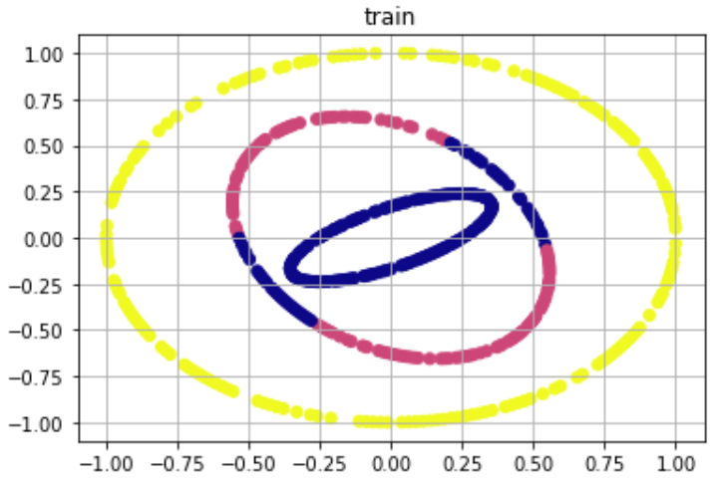

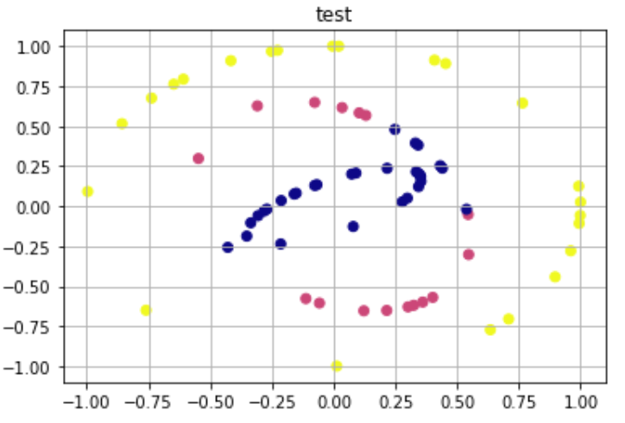

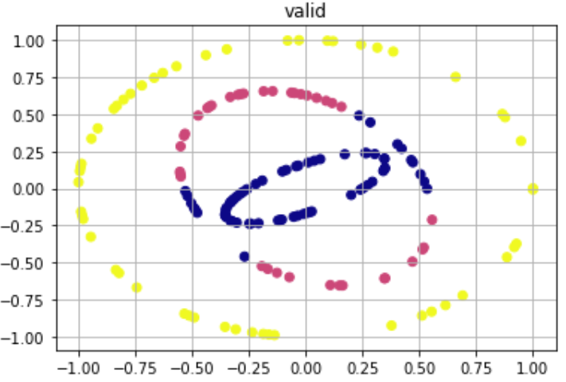

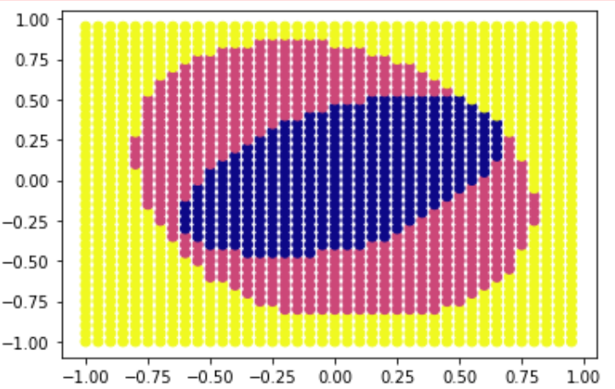

model = PNN(std=0.1)

fit_and_make_scores(model, train, test, valid)

print_map(model)

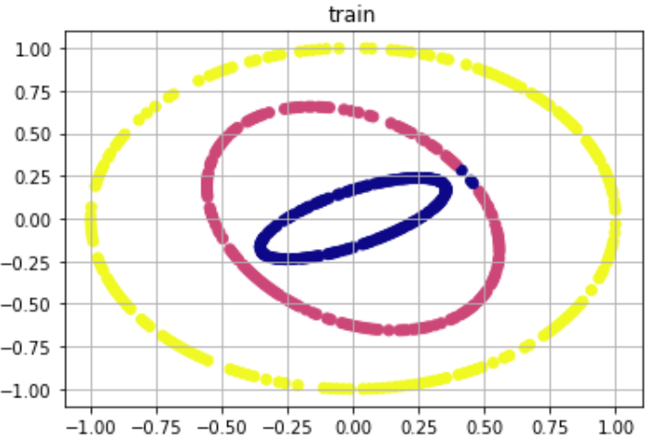

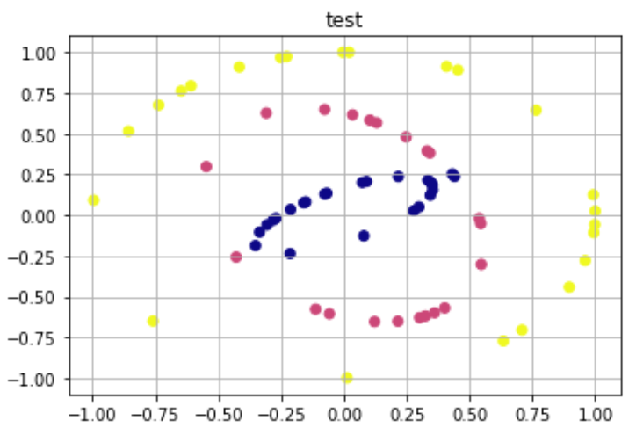

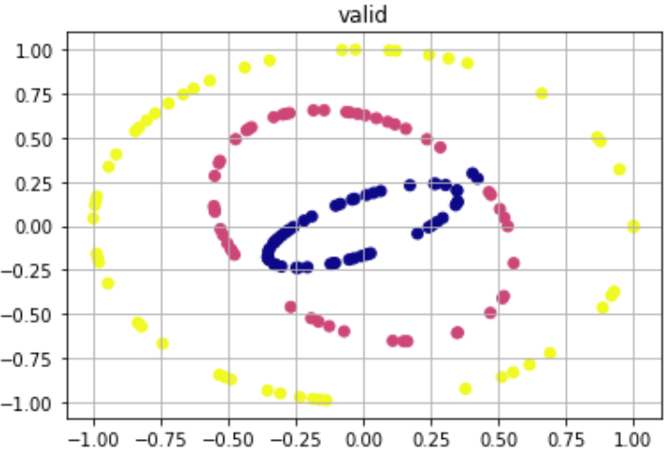

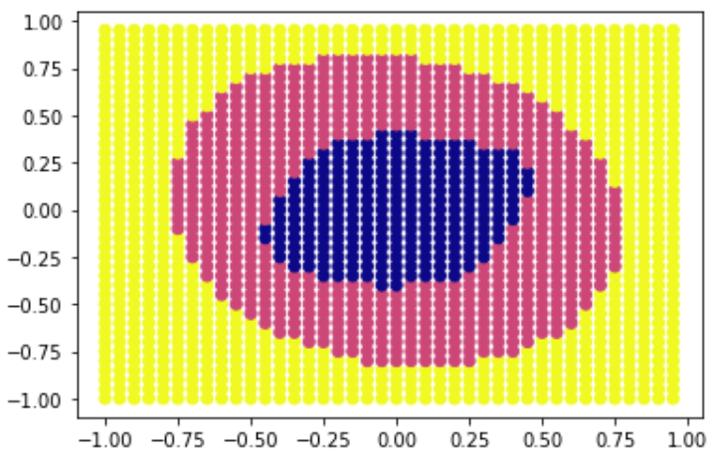

model = SVC(kernel='rbf', C=1e2, gamma=0.3)

fit_and_make_scores(model, train, test, valid)

print_map(model)

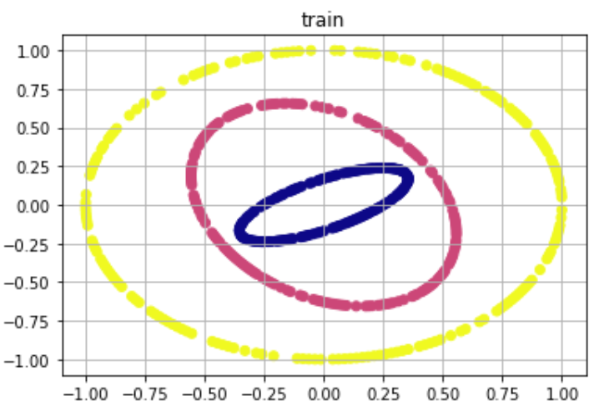

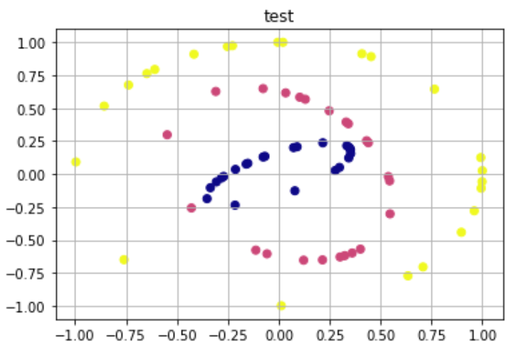

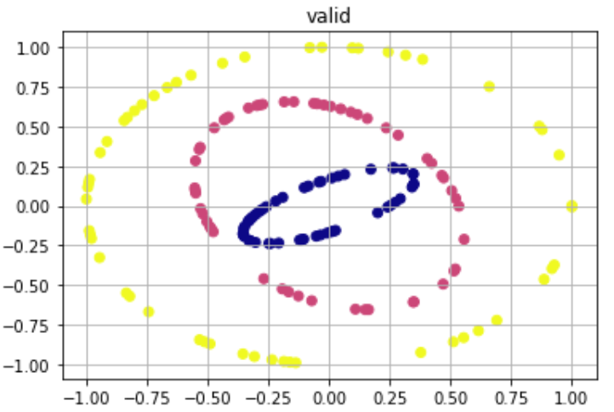

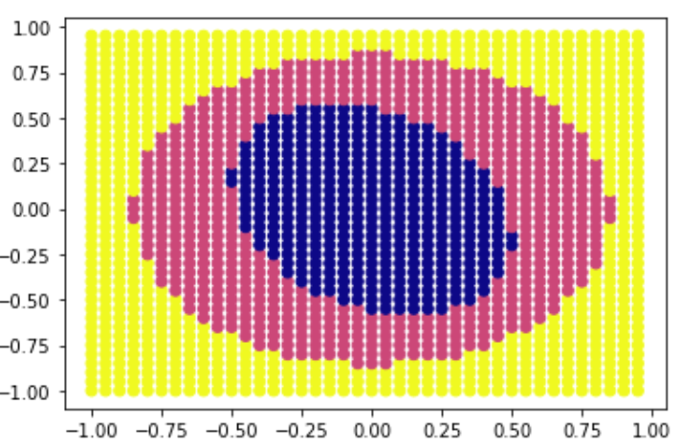

model = GRNN(std=0.09)

model.fit(X_train, y_train)

plt.plot(X_train, y_train, label='train')

plt.plot(X_test, y_test, label='test')

pred_x = model.predict(X_train[:])

mse = mean_squared_error(y_train, pred_x.flatten())

plt.plot(X_train, pred_x, label='predictTrain')

print(f'RMSE on train = {np.sqrt(mse)} ')

pred_x = model.predict(X_test[:])

mse = mean_squared_error(y_test, pred_x.flatten())

plt.plot(X_test, pred_x, label='predictTest')

print(f'RMSE on test = {np.sqrt(mse)}')

plt.legend()

plt.show()

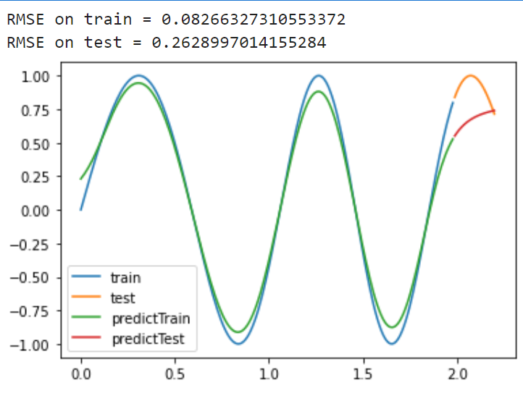

**Выводы**

Сети с радиально базисными элементами показались мне наиболее интересными, особенно вероятностные и GRNN. Обучение мгновенное, а результат неплохой. Они совсем не подходят для предсказания результата "в будущее" как было в задании лабораторной, но вот для простенькой классификации или регрессии в самый раз.